Programmi in C

**Prodotto tra due numeri:**

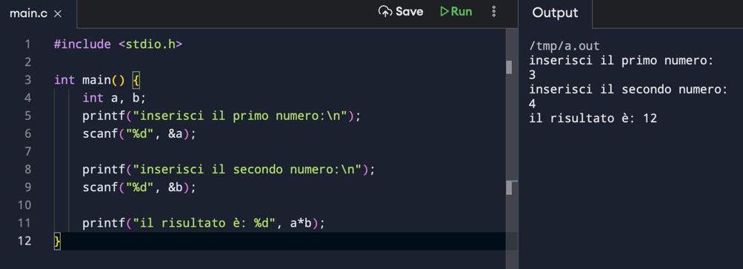

Riga 1: carico in memoria la libreria stdio che contiene le definizioni per le funzioni di input e output

Riga 3: dichiaro la funzione principale del programma, cioè dove inizia e termina l’esecuzione del programma, compresa tra due parentesi graffe (riga 3 e riga 12)

Riga 4: dichiaro le due variabili a e b come interi, saranno quindi cioè due numeri interi

Riga 5: stampo in output una riga per l’utente che gli indichi di inserire il primo numero

Riga 6: con scanf leggo il valore inserito da tastiera dall’utente e tramite l’operatore di indirizzo & lo carico nell’apposito spazio di memoria per la variabile indicata

Righe 8 e 9: ripetono per il secondo numero lo stesso procedimento delle righe 5 e 6

Riga 11: stampo in output il prodotto tra i due numeri

**Media aritmetica tra due numeri:**

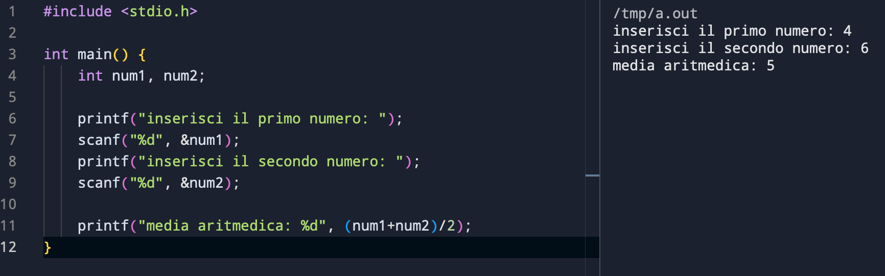

Riga 1: carico in memoria la libreria stdio

Riga 3: dichiaro la funzione main

Riga 4: dichiaro come interi le due variabili num1 e num2

Riga 6: stampo in output un messaggio per l’utente, cioè di inserire il primo numero

Riga 7: leggo da tastiera il numero inserito dall’utente e lo posiziono in memoria

Riga 8 e Riga 9: svolgono le stesse istruzioni delle righe 6-7, questa volta per l’inserimento del secondo numero

Riga 11: stampo a video il risultato della media tra i due numeri inseriti

**Media aritmetica tra n numeri:**

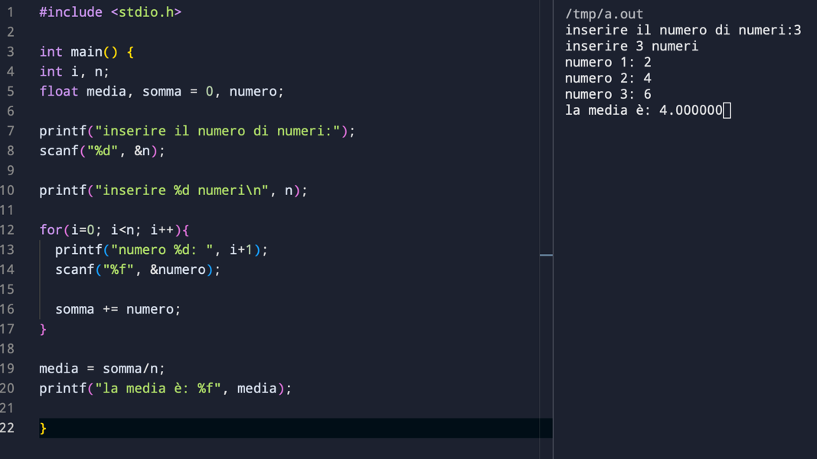

Riga 1: carico in memoria la libreria stdio

Riga 3: dichiaro la funzione principale del programma

Riga 4: dichiaro come intere le variabili i e n. i è il contatore, conta il numero di volte in cui viene eseguito il ciclo for, n è il numero totale di numeri

Riga 5: dichiaro come float le variabili media, somma e numero. Potranno essere cioè dei numeri reali. Inizializzo la variabile somma a 0 perché dopo vado ad aggiungere in essa i valori

Riga 7: chiedo all’utente di inserire il numero totale di numeri (n)

Riga 8: leggo da tastiera il numero inserito e lo posiziono in memoria tramite l’operatore &

Riga 10: dico all’utente che ora deve inserire gli n numeri

Riga 12: inizia il cilo for, indicando l’inizializzazione del valore i (i=0), la condizione(i<n) e l’incremento(i++). Con il ciclo for si incrementerà di 1 il valore di i ad ogni ripetizione e si ripeterà finché i sarà minore di n.

Da questa riga in poi ci troviamo nel ciclo for, quindi tutte le istruzioni saranno ripetute finché i sarà minore di n

Riga 13: per avere un output più ordinato indico con una printf il numero che si andrà ad inserire

Riga 14: con la scanf leggo in input il numero inserito dall’utente, questa volta con lo specificatore di formato %f perché abbiamo dichiarato la variabile numero come float

Riga 16: associo alla variabile somma il suo valore precedente sommato al valore del numero inserito da tastiera

Riga 17: fine del ciclo for

Riga 19: calcolo la media degli n numeri inseriti

Riga 20: stampo la media